新北市政府工務局委辦社團法人中華民國勞動災害防止協會
「113-115年度新北市道路施工管理人員跨域回訓認證訓練班」簡章
- 目的：新北市政府為提升管線挖掘施工品質及加強施工自主管理，辦理本認證訓練課程；另依新北市道路施工管理人員跨域認證訓練暨回訓計畫規定，取得證照需於期限屆滿前需完成回訓並取得新證，始能繼續使用證照，故辦理本認證訓練課程。
報名當日應檢附文件：
身份證正本+3張1吋照片
注意:須提前繳交識別證正本
- 主管機關：新北市政府工務局。
- 培訓機構：社團法人中華民國勞動災害防止協會
- 認證對象：
- 申請單位或其監造廠商派駐現場執行監造之人員。
- 申請單位所屬施工廠商派駐現場施工之管理人員。
- 報名方式：請至本會官網報名專區報名(https://www.wdpa.org.tw/web/course/course_list.jsp)
二人以上同時報名可填寫「團體報名表」。
- 報名時間：自即日起，額滿為止，若額滿則安排至下一梯次受訓。
- 報名費用：每人新臺幣貳仟元整（含稅）。(PS待承辦通知繳費即可)
- 培訓名額：每班約50人，額滿則安排至下一梯次。
- 訓練地點：社團法人中華民國勞動災害防止協會
- 報到：09:30開始報到，地點為新北市三重區重新路四段98號6樓
無法提供學員停放汽機車，為避免停車困擾請儘量搭乘大眾公共交通運輸工具
- 課程日期及時數：課程總計8小時，課程共1天
期別 | 上課日期 | 上課方式 | 報名起訖時間
115FB03R | 115/06/12 | 實體課 | 報名至115/06/08額滿為止
- 出勤考核：請參訓人員務必隨身攜帶身分證件以便查驗，每堂課至少點名一次，點名未到及代簽名者，視為缺課。
- 受訓期間，缺課總時數不得超過2小時。
- 每堂上課後遲到20分鐘以內者，視為缺課0.3小時，扣總成績0.3分。
- 每堂上課後遲到20分鐘以上者，視為缺課1小時，扣總成績1分。
- 如係病假、近親喪假、天災或其他不可抗力之因素，經檢附證明文件並辦妥請假手續者得不計入缺課扣分，但仍計入缺課總時數。
- 受訓期間未依規定辦理請假手續者，一律視為缺課。
- 缺課或請假超過缺課總時數規定上限之學員，不得參加期末測驗，且總成績以零分計算，惟屬辦妥請假手續者，得保留受訓資格重新參與後續期別訓練課程進行補訓，並以一次為限且於半年內完成。
- 成績考核：未帶身分證件者，無法參加考試。
- 成績比重：出勤考核佔20%，期末綜合測驗佔80%，核計總成績。
- 及格分數：總成績為70分以上。
- 測驗方式：
- 監造人員：採測驗式與申論式之混合式試題，測驗式為選擇題占70分，申論式
占30分。
- 現場管理人員：採測驗式試題，分為是非題占40分及選擇題占60分。
- 補考：總成績未達70分者得參加期末測驗補考，並以一次為限。補考日期及地點另行通知。補考應於結訓後半年內完成，無故缺考或未於結訓後半年內完成補考者，喪失補考資格，但情形特殊，報經主管機關核准者，不在此限。經補考及格者，總成績以70分計算。
- 總成績以出勤考核成績加期末測驗成績合併計算之，總成績、出勤考核成績及期末測驗成績滿分均為一百分，計算至小數點第一位，小數點第二位四捨五入。
- 臨時證核發：受訓學員於成績公布後，如有受訓合格之臨時證明需要，須向主管機關(新北市政府養護工程處)提出申請，主管機關同意後轉由代訓機構確認學員認證類別及受訓分數達合格標準後3天工作天逕予發給，應繳交費用新臺幣300元整。
- 正式識別證核發：參與本認證訓練課程期滿，且無下列情事之一者，主管機關予以核發結業證書」及「識別證」，本認證有效期間為三年，認證有效期間屆滿前須完成回訓，回訓合格後認證有效期間依回訓合格日再起算三年。(因新北市政府工務局行政作業流程時間較長，故證書將於結業後25天統一掛號寄出。)
- 退訓規定
(一)缺課總時數超過上限規定。 (二)冒名頂替上課。
(三)受訓資格不符規定且證明文件不實。 (四)總成績未達70分。
(五)經補考總成績仍未達70分。 (六)喪失補考資格者。
- 識別證補發：識別證毀損或遺失申請補發，需填妥「補發申請書」，並提前一個月前攜帶身分證正本洽詢原培訓單位辦理，應繳交補發費用新臺幣300元整。
- 報名須知：
- 請將初訓結業證書(大張)及識別證(小張)經承辦通知郵寄至本協會，以利後續驗證
地址：新北市三重區重新路四段98號6樓 收
- 各項證件如有不符規定或偽造、假借、塗改等情事，應自負法律責任。且經查明即取消其於本職訓課程所有之資格認定（包括受訓資格、領證資格、換證資格等），並不予退費。

- 洽詢電話：(02)8973-1318
傳真電話：(02)8973-1317
電子信箱：wdpa20@wdpa.org.tw
(如有任何問題歡迎加入官方LINE帳號詢問)

- 繳費方式
- ATM匯款－匯款戶名：社團法人中華民國勞動災害防止協會
銀行代號：8071653(永豐銀行中興分行)-如為ATM或網路銀行代號為:807
匯款帳號：994068+匯款人身份證末八碼 例994068(身份證末八碼)23456789
※請於開課前10天完成匯款繳費※
請您確定可如期上課再行繳費，若繳費後無法如期參訓，則依下述第三點酌收退訓費用。
- 如因該梯學員過少未達開班人數時，將協調其轉班或退回學費。
- 課程退費比例如下表：※職業訓練機構設立及管理辦法第16條
申請退費時間 | 開課日3天以前 | 開課日前2天及開課當日 | 開課後未逾總課程時數1/3 | 開課後逾總課程時數1/3 | 因違反教育訓練規則而退訓
學員退費比率 | 退費100% | 退費70% | 退費50% | 不予退費 | 不予退費

113-115年度新北市道路施工管理人員跨域認證訓練暨回訓班
（回訓班）
日期 | 時間 | 課程名稱 | 時數
06/12  (週五) | 0830-0900 | 報到與課程說明 | 0.5
06/12  (週五) | 0900-1100 | 職業安全衛生管理及交通維持作業規定 | 2
06/12  (週五) | 1100-1200 | 道路施工查核重點及常見缺失之改善與預防 | 1
06/12  (週五) | 1200-1300 | 午休 | 1
06/12  (週五) | 1300-1500 | 工程倫理與法律案例分析 | 2
06/12  (週五) | 1500-1700 | 台北市、新北市及桃園市道路施工規定及施工規範 | 2
06/12  (週五) | 1700-1800 | 期末測驗 | 1

上課地點：中華民國勞動災害防止協會附設台北職業訓練中心
（新北市三重區重新路四段98號6F）
請務必攜帶身分證件，以便報到查驗！
中華民國勞動災害防止協會附設台北職業訓練中心
交通位置圖
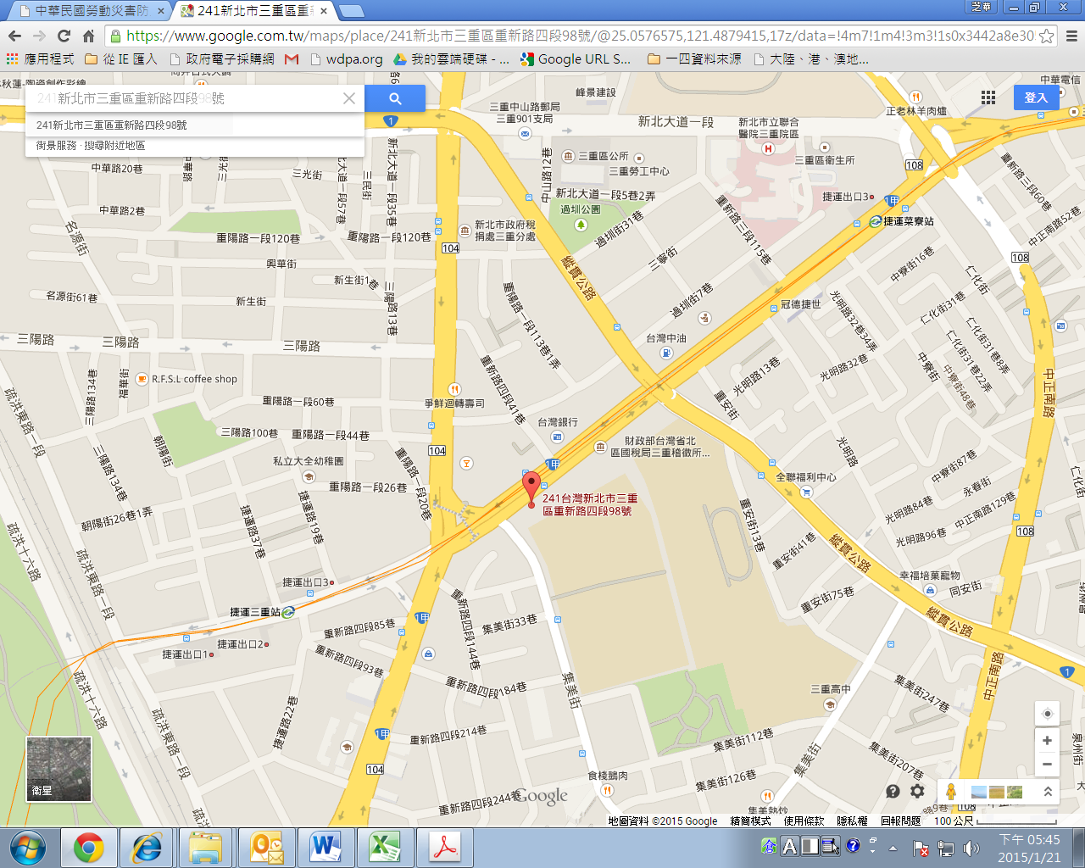
【開車】
從國道1號三重交流道下約15分鐘車程，台北市區可經由忠孝橋下直行，約10分鐘即可抵達。

【路邊停車場】
三重市重新立體停車塔
【捷運】
新莊線-菜寮站。

【公車】
227、235、264、622、292、221、232、14、801
三重客運：636、638、639
首都客運：62

